Jueves
26
de enero

Primero de Secundaria
Historia

¿Dónde y cuándo? Colonialismo en Asia y África

Aprendizaje esperado: reconoce los principales procesos y acontecimientos mundiales de mediados del siglo XIX a mediados del XX.

Énfasis: ubicar temporal y espacialmente el colonialismo en Asia y África.

¿Qué vamos a aprender?

La sesión de hoy lleva por título: “¿Dónde y cuándo? Colonialismo en Asia y África”, con el propósito de: “ubicar temporal y espacialmente el colonialismo en Asia y África”.

Para concentrar la información que vayas obteniendo en cada una de las sesiones de esta semana, estas diseñando una línea de tiempo ilustrada y en cada sesión deberás colocar los años del periodo que abarca el proceso de estudio. Como es ilustrada, podrás incorporar mapas y anotar en los espacios de colores los conceptos o ideas generales de cada proceso histórico que revises. Esto te permitirá contar con una evidencia de información muy importante sobre el qué, cuándo y dónde ocurrieron los hechos y procesos más relevantes del periodo comprendido entre la segunda mitad del siglo XIX y la primera del siglo XX.

¿Qué hacemos?

Como recordarás en sesiones anteriores empezaste a desarrollar el panorama del periodo y lograste identificar la ubicación espacial y temporal de temas como la segunda Revolución Industrial, el imperialismo y los Estados nacionales, mismos que se abordarán con mayor profundidad a lo largo del bloque dos.

Hoy corresponde revisar el ¿cuándo?, y ¿dónde? del colonialismo en continentes como Asia y África.

Pero antes, debes conocer qué es el colonialismo, identificar los factores que favorecieron su desarrollo, así como conocer las palabras clave para facilitar su comprensión. Se iniciará definiendo brevemente los siguientes conceptos:

Colonialismo:
Es un sistema político y económico a través del cual un Estado fuerte, llamado metrópoli, domina y explota a otros más débiles, conocidos como colonias.

Colonización:
Es la ocupación de territorios fuera de las fronteras del país de origen con la intención de poblar y explotar sus recursos naturales y humanos.

Colonia:
Es el territorio dominado, gobernado y administrado por funcionarios de la metrópoli.

Hubo otros sistemas de administración política de los territorios conquistados, como:

Protectorados:
Territorios protegidos diplomática o militarmente por un Estado más fuerte a cambio de beneficios económicos o estratégicos. La India, por ejemplo, fue un protectorado inglés.

Territorios Metropolitanos Ultramarinos:
Eran una extensión de la metrópoli en otros continentes; por ejemplo, Australia, una extensión de Gran Bretaña.

Mandatos:
Creados a finales de la Primera Guerra Mundial para administrar las colonias de los países vencidos.

Ya se han definido los conceptos clave, ahora se verán cuáles fueron los factores que favorecieron el desarrollo del colonialismo:

- Avances científicos y técnicos derivados de las revoluciones industriales, aplicados al transporte y a la navegación, lo que favoreció las exploraciones.

- Económicos y financieros, con la búsqueda de nuevos mercados y el intercambio comercial entre metrópolis.

- Sociales, por el crecimiento de la población en Europa y las migraciones hacia nuevos territorios.

- Políticos, producto de la rivalidad entre las potencias europeas y de las relaciones internacionales y de prestigio establecidas entre metrópolis.

Ahora que ya conoces los conceptos y los factores que favorecieron el colonialismo, revisa sus dos fases de desarrollo:

- El colonialismo basado en el mercantilismo como antecedente.
- El colonialismo industrial vinculado con el propósito de hoy.

La fase del colonialismo mercantilista se da a partir del descubrimiento de América en el siglo XV hasta finales del siglo XVIII, basado en el comercio y la explotación de metales preciosos como el oro y la plata.

En esta fase España y Portugal se convirtieron en potencias económicas, pero al surgir conflictos por el dominio de los territorios, la Iglesia católica se convierte en una mediadora e intenta solucionar dichos conflictos a través de la expedición de bulas y tratados mediante los cuales pretendió dividir los territorios no cristianos entre ambos países.

Pero ¿qué son las bulas?

Son documentos expedidos por el papa sobre asuntos políticos, administrativos o para conceder ciertos privilegios mediante un sello en el documento que llevaba su nombre.

En este caso, fue a través de diferentes bulas y tratados que la Iglesia católica repartió los territorios recién descubiertos entre España y Portugal.

En América les funcionó. La Iglesia, a través de la Bula Alejandrina, otorgó el control de los territorios descubiertos en América a España y Portugal; excluyendo al Reino Unido y a Francia casi de la totalidad de lo que hoy se conoce como América Latina.

El control de España y Portugal sobre las colonias americanas duró alrededor de 300 años, tiempo durante el cual la explotación de mano de obra y metales preciosos como oro y plata les generó una importante riqueza, principalmente a España.

Es importante mencionar que, al mismo tiempo que Iberoamérica logra su independencia, los países europeos habían alcanzado un gran desarrollo científico y tecnológico, producto de las revoluciones industriales, aspecto que los llevó a buscar nuevos territorios fuera de sus fronteras para abastecerse de todo lo necesario; fue así como inició la colonización de Asia y África.

La segunda fase del colonialismo se relaciona con la industrialización; inició a principios del siglo XIX y se intensificó entre 1870-1914. Tuvo como principal característica la acelerada expansión territorial europea en los continentes asiático y africano.

Desde principios del siglo XIX, los europeos habían establecido en África factorías a través de las cuales obtenían recursos naturales, piedras preciosas y esclavos.

Uno de los factores que favoreció la colonización del continente africano fue que no había Estados formalmente establecidos; los pueblos originarios no tenían estructuras políticas fuertes, aspecto que facilitó a las potencias europeas el establecimiento de colonias y la explotación sistemática de las riquezas naturales con poca o nula resistencia.

Se te invita a ver y escuchar el siguiente video que ilustra de forma clara el desarrollo del colonialismo en África.

- Colonialismo en África
https://youtu.be/KlvhONrc51U?t=8
Revisa del tiempo 0:59 al 3:24.

Como viste en el video, fue desde mediados del siglo XIX hasta principios del siglo XX cuando se despertó un mayor interés por los territorios africanos y sus riquezas, principalmente diamantes, oro, maderas finas y caucho, de tal manera que representantes de 14 países europeos se reunieron en Berlín entre 1884-1885 para establecer acuerdos sobre la colonización del continente. Francia y el Reino Unido fueron los países que se apoderaron de la mayor parte de los territorios africanos. Bélgica y Alemania también participaron en la repartición, aunque con territorios menores.

Vale la pena destacar la forma como los británicos justificaron la colonización africana en voz de Joseph Chamberlain, quien en 1897 declaró: “sostengo que nuestro gobierno trae […] seguridad, paz y relativa prosperidad a países que nunca antes habían conocido estas bendiciones”.

Lo cierto es que los británicos encontraron en esta “obra civilizadora”, la mejor justificación para acrecentar su riqueza y poder a costa de los pueblos colonizados a los que consideraban inferiores.

En Asia la situación fue diferente, ya que existían estructuras políticas fuertes, estructuradas y consolidadas, por lo que hubo constantes enfrentamientos entre los grupos originarios que luchaban por mantener sus territorios en contra del afán colonialista de los europeos. En el siguiente video se muestra la forma en que las potencias europeas colonizaron territorios de Asia. Observa y escucha con atención.

- El colonialismo en Asia.
https://www.youtube.com/watch?v=LZ2QpSZX7LQ
Revisa del tiempo 0:23 al 2:24.

¿Pudiste darte cuenta de cómo inicia el colonialismo en Asia? Por supuesto, fue a través de invasiones militares, con el objetivo de controlar territorios en India, Indochina e Indonesia. El caso más destacado fue el de la Gran Bretaña, que logra controlar el extenso territorio de la India.

Pero sigue observando y escuchando.

- El colonialismo en Asia
https://www.youtube.com/watch?v=LZ2QpSZX7LQ
Revisa del tiempo 3:21 al 4:47.

¿Qué te pareció? En esta parte del video pudiste ver la forma en que otros países, como el imperio francés, obtiene territorios, y cómo China es repartida en áreas de influencia por los demás países europeos.

Como escuchaste, el colonialismo en Asia se logró a partir de las alianzas entre los países europeos. Alianzas que fueron muy bien representadas en las imágenes de la época.

Fue durante esta fase que el colonialismo alcanzó su máximo esplendor en África y Asia. Revisa en el siguiente mapa la forma en que los colonizadores de Gran Bretaña, Francia, Alemania, Bélgica, España y Portugal se repartieron África.

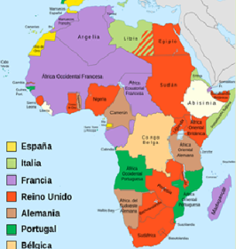

Ahora, en el siguiente mapa del continente asiático observa cómo Gran Bretaña, Francia, Alemania, Japón, Rusia, Estados Unidos y los Países Bajos se repartieron los territorios.

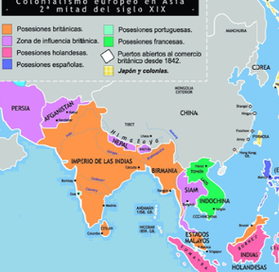

Esta fase del colonialismo se caracterizó no tanto por un control militar de los territorios, sino, en mayor medida, por un tipo de dominación más sutil, es decir, mediante la persuasión y la manipulación ideológica.

Las consecuencias de la colonización en los territorios conquistados fueron devastadoras por la forma en que los pueblos conquistados fueron saqueados y esclavizados. Revisa particularmente el caso de dos países colonizadores: Gran Bretaña y Bélgica.

Ahora se mostrará, a través de dos mapas, un ejemplo del poder que alcanzó la Gran Bretaña gracias a la expansión colonialista.

Observa el siguiente planisferio: representa el expansionismo del Imperio inglés a finales del siglo XVIII. Sus colonias, en color rosa, muestran los territorios conquistados en América, Asia, África y Oceanía.

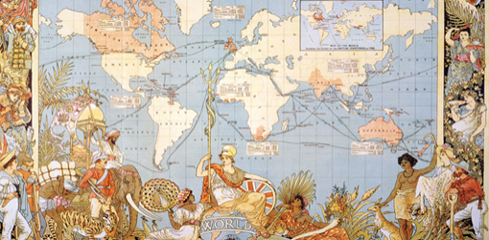

En la esquina superior izquierda puedes ver a un personaje de una tribu del norte del continente americano, un cazador cargando un animal; en la izquierda inferior aparecen dos personas: una representa a un colonizador y la otra, a un habitante de lo que hoy se conoce como Guyana Inglesa, ubicada en América del Sur.

En la parte inferior izquierda se ven imágenes que representan la colonización en Asia: un elefante utilizado como medio de transporte, y el cazador sostiene con una cadena a un tigre de bengala; una mujer mira al personaje que está sentado en el mundo sostenido por Poseidón. En una mano mantiene un tridente y en la otra, un escudo con los colores del Imperio británico.

Luego se encuentra a una mujer sosteniendo un cuerno de la abundancia hecho con un colmillo de elefante, lo cual representa la riqueza obtenida gracias a la explotación del marfil.

A continuación, se encuentran representados los recursos naturales de Australia, a través de un canguro y el borrego cimarrón del que obtenían pieles.

En el lado derecho encontrarán a tres mujeres; la del centro representa el área de influencia en China.

Ahora observa el siguiente mapa, en el cual se muestra la totalidad de los territorios que Gran Bretaña logró controlar en diferentes momentos de su historia.

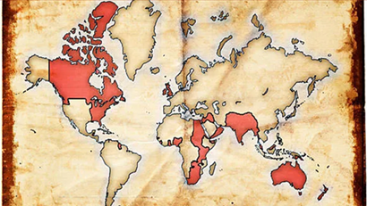

¿Qué te parece? Los territorios conquistados por el Reino Unido superaron, por mucho, su extensión territorial como metrópoli.

Para que te des una idea, el territorio del Reino Unido equivalía aproximadamente al tamaño del estado de Chihuahua; sin embargo, durante las primeras décadas del siglo XX, su territorio, junto con el de sus colonias, abarcaba el equivalente al territorio del continente africano, es decir, los ingleses poseían una quinta parte de la tierra del planeta.

Increíble, ¿verdad?

El colonialismo para los países europeos representó poder, prestigio y riquezas que los elevaron al rango de potencias económicas; sin embargo, para los territorios conquistados y colonizados significó explotación de sus recursos naturales, esclavitud, pobreza, dependencia, además de la imposición de una nueva cultura que justificaba la dominación europea bajo el pretexto de “civilizar” y “modernizar”.

La diferencia entre países ricos y países pobres se agudizó considerablemente. Por ejemplo, uno de los casos más trágicos sobre el colonialismo es la situación que vivió el Congo, un territorio africano que le fue otorgado a Leopoldo II, rey de Bélgica; uno de los países más pequeños de Europa, pero que también buscaba expandirse territorialmente.

El rey Leopoldo habló públicamente de llevar al Congo los beneficios del cristianismo, la modernización tecnológica y la cultura occidental, además del comercio a través de la “Asociación Internacional Africana”, sin embargo, en la práctica, el Congo se convirtió en su colonia personal; fue explotada durante casi 25 años al obtener marfil y caucho, además de esclavizar a los pueblos nativos.

En ese entonces, el caucho era un material muy utilizado en la industria; por ejemplo, para elaborar las llantas de las bicicletas y de los automóviles inventados durante la segunda Revolución Industrial.

Para ilustrar mejor este caso, revisa la siguiente lectura. Se trata de la opinión de un destacado escritor latinoamericano, Premio Nobel de Literatura, Mario Vargas Llosa.

“En febrero de 1885, catorce naciones reunidas en Berlín y encabezadas por Gran Bretaña, Francia, Alemania y los Estados Unidos, le regalaron a Leopoldo II, a través de la Asociación que él había creado para ello, todo el Congo, un inmenso territorio ochenta veces el tamaño de Bélgica para que lo abriera al comercio, aboliera la esclavitud y cristianizara a los salvajes […] Durante un cuarto de siglo por lo menos, el Congo fue desangrado, esquilmado y destruido en una de las operaciones más crueles que recuerde la historia, un horror sólo comparable al Holocausto […] Pero, a diferencia de lo ocurrido con el exterminio de seis millones de judíos por el delirio racista y homicida de Hitler, ninguna sanción moral comparable a la que pesa sobre los nazis ha recaído contra Leopoldo II y sus crímenes, al que muchos europeos, no sólo belgas, todavía recuerdan con nostalgia.”

Después de haber leído, ahora, observa la siguiente caricatura de un habitante del Congo envuelto por una serpiente, que representa el caucho extraído del lugar, y la cabeza de la serpiente es la imagen del rey Leopoldo II. Con esta caricatura te puedes dar cuenta de los abusos y maltratos a los que estaban sujetas las personas en el Congo.
¿Qué te ha parecido esta información?, ¿La conocías?

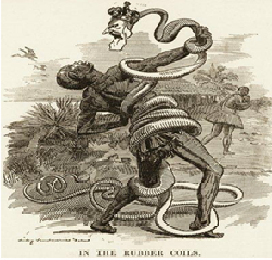

Este caso no es tan diferente de lo que vivió este país durante la época colonial, cuando la explotación de sus riquezas y el sometimiento de los pueblos originarios llegó también a tener tintes de una esclavitud velada, que llevó a una disminución significativa de la población indígena.

Es justo decir que el colonialismo representó grandes beneficios para los países colonialistas, mientras que, para los colonizados, sólo trajo pobreza, explotación, esclavitud y atraso.

Para terminar, se realizará un resumen de lo que has visto hasta el momento.

¿Identificaste las dos fases del colonialismo?

- La mercantilista, que va del siglo XVI a mediados del siglo XIX, y fue abordada a manera de antecedente.

La fase que corresponde al propósito de ubicar la colonización de Asia y África es:

- La industrial, que se desarrolló en la segunda mitad siglo XIX y principios del siglo XX.

A través de mapas, ubicaste cuáles fueron los territorios conquistados en África y Asia, además de identificar los países europeos que los colonizaron.

Ahora, pon atención a las siguientes caricaturas que se iría mostrando para que identifiques la forma en que te ayudan a comprender aspectos relevantes sobre la historia y, en este caso, sobre el colonialismo europeo. Observa con atención:

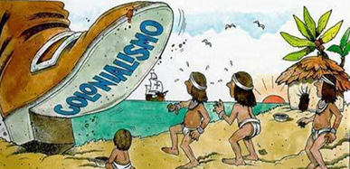

¿A qué proceso histórico hace referencia esta caricatura?

Claro, al colonialismo, pero ¿en dónde? Si observas con detenimiento la bota, hace referencia a un país europeo y está a punto de pisar a personas con rasgos físicos y vestimenta característica de un pueblo nativo. Al fondo se ven algunos barcos. ¿Adivinaste? Por supuesto, se trata del colonialismo en América, es decir, a la primera fase del colonialismo.
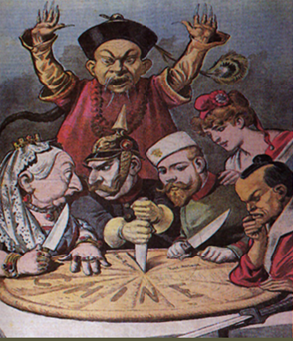

En la segunda caricatura puedes observar a varios personajes cortando una especie de pastel que representa a China. Los personajes representan a la reina Victoria de Inglaterra; a Marianne, de la Francia revolucionaria; al zar Nicolás II de Rusia; al emperador de Alemania Guillermo II, y al emperador japonés Meji Tenno, todos discutiendo cuál es la porción de China que les interesa colonizar. Detrás, aparece el emperador chino, furioso por lo que estos países intentan hacer con su país. Así que la caricatura representa la colonización de Asia durante la segunda fase del colonialismo en Asia.

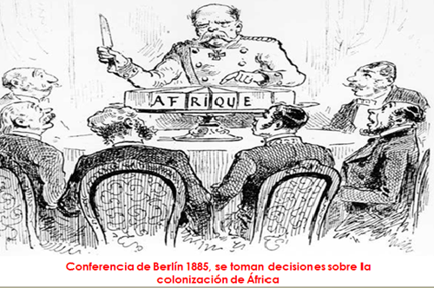

La tercera caricatura representa la Conferencia de Berlín, celebrada entre 1884-1885, en la cual se definieron los términos para la repartición del continente africano.

La cuarta caricatura representa el caso del habitante del Congo que ya viste a lo largo de esta sesión, el cual está envuelto por una serpiente, que representa el caucho extraído del lugar, que era propiedad de Leopoldo II, rey de Bélgica, y representa la explotación y la esclavitud a la que fue sometida esta colonia belga.
Por cierto, ¿sabías que el rey Leopoldo no conoció el Congo?, pues así fue.

Bien, ¿te pareció interesante aprender historia a través de caricaturas? A este tipo de fuentes históricas se les conoce como fuentes iconográficas.

Terminaste por hoy. Si quieres saber más del tema revisa tu libro de texto.

El reto de hoy:

Revisarás un ejemplo de cómo deberá quedar tu reto de la semana, que es la construcción de tu línea de tiempo mural. Aparece la ubicación temporal del colonialismo en Asia y África, que va de 1850 a 1914, los principales conceptos y la ubicación espacial con los mapas de la colonización de Asia y África, así como algunas imágenes representativas del proceso.

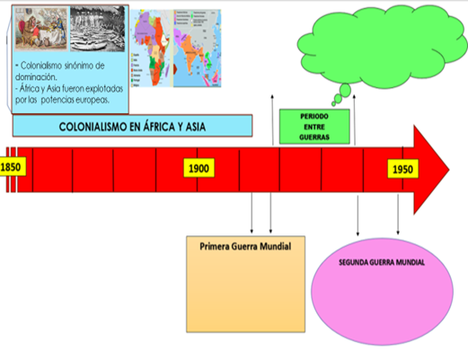

¿Y cómo va quedando la tuya?

¡Buen trabajo!

Gracias por tu esfuerzo.

Para saber más:
Lecturas

https://www.conaliteg.sep.gob.mx/

